Наши дорогие маленькие «жемчужинки» и родители!

В условиях самоизоляции мы-педагоги продолжаем дистанционно работать с Вами!

**На этой неделе мы предлагаем актуализировать знания детей по лексической теме: «Транспорт».**

**Рекомендации:**

**Познавательное развитие:**

Расскажите малышу о транспорте (классификация транспорта).

Рассмотрите картинки с ребенком.

**Прочитайте стихотворение:**

Различный транспорт перевозит.

Людей и грузы каждый час,

И по горам, и в деревнях,

И под землей, и на морях.

В пустыне, даже в небесах

**Воздушный транспорт** в небе служит,

Как птицы, с небом очень дружит.

В глубинах водных **водный транспорт**

Людей и грузы перевозит.

**Подземный транспорт** под землей

Работает в больших тоннелях.

А на земле **наземный транспорт**

Людей и грузы везут по рельсам поезда,

И по дорогам бесконечным

В машинах едет кто куда.

Они всегда, везде нужны.

**Виды воздушного транспорта:**

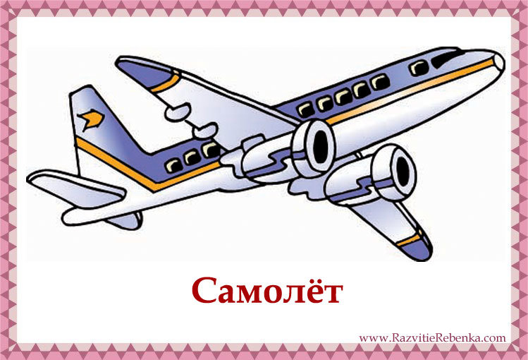 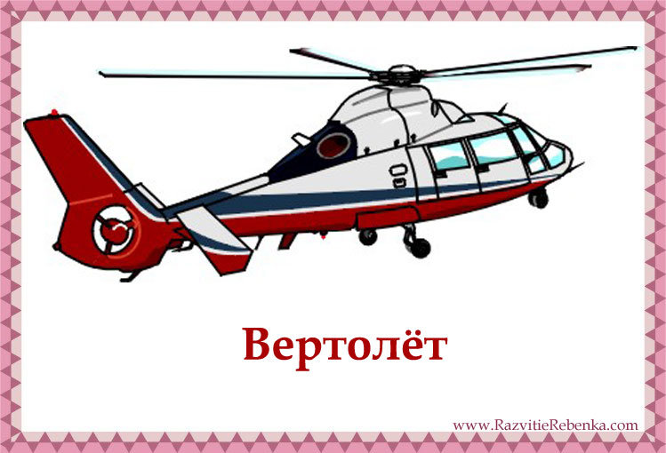

**Виды водного транспорта:**

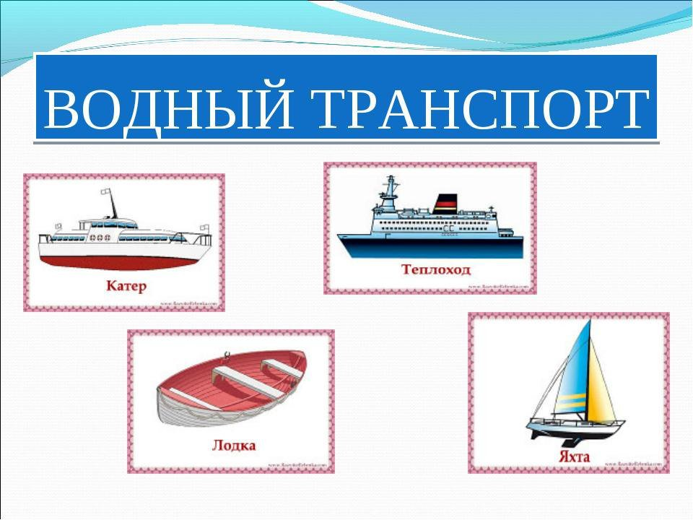

**Виды подземного транспорта**

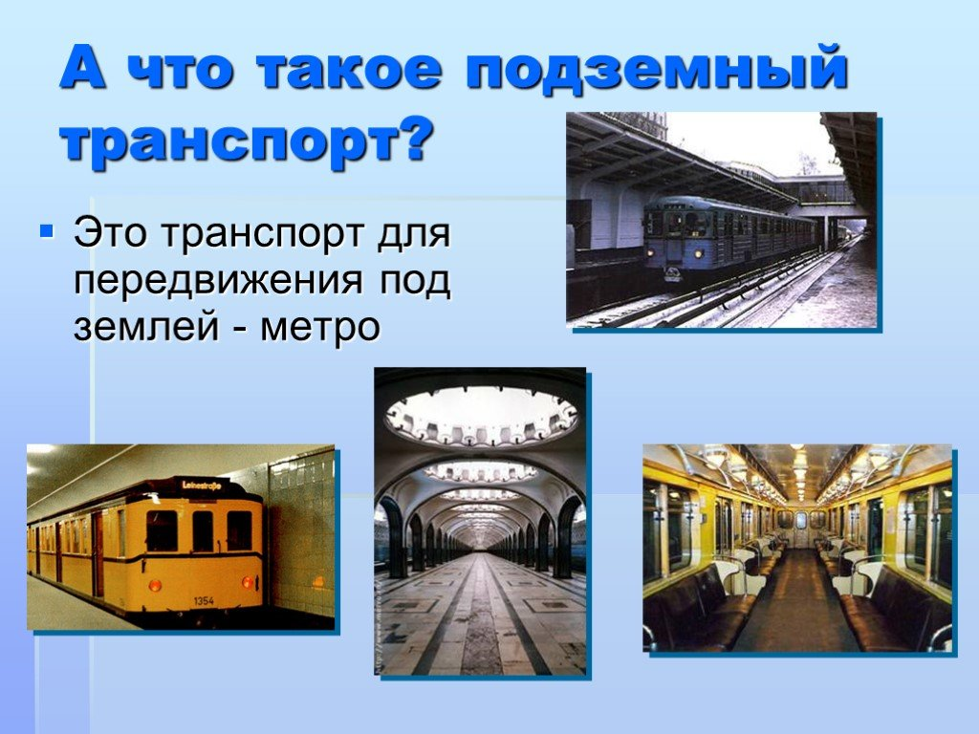

**Виды наземный транспорт:**

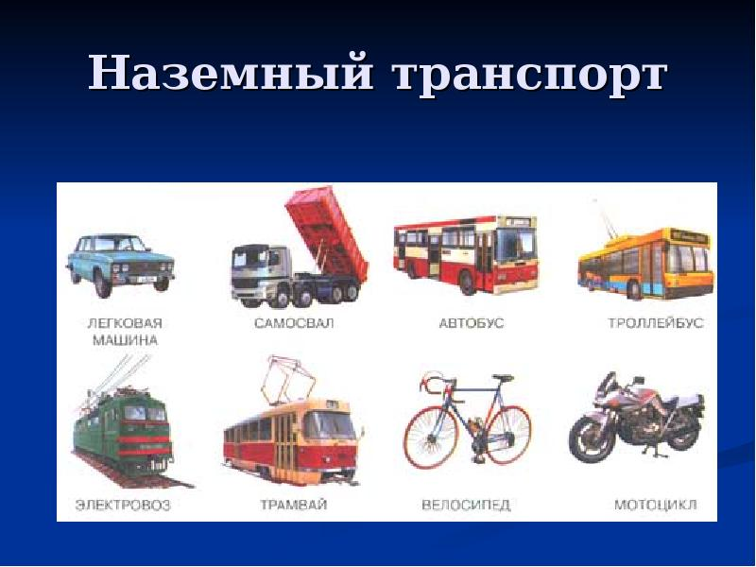

**Развитие речи:**

Рассмотрите с ребенком картинки , и побеседуйте с ним на тему транспорт. Разберите(рассмотрите) виды транспорта по образцу:

«Доктор Машинкова очень любит машинки.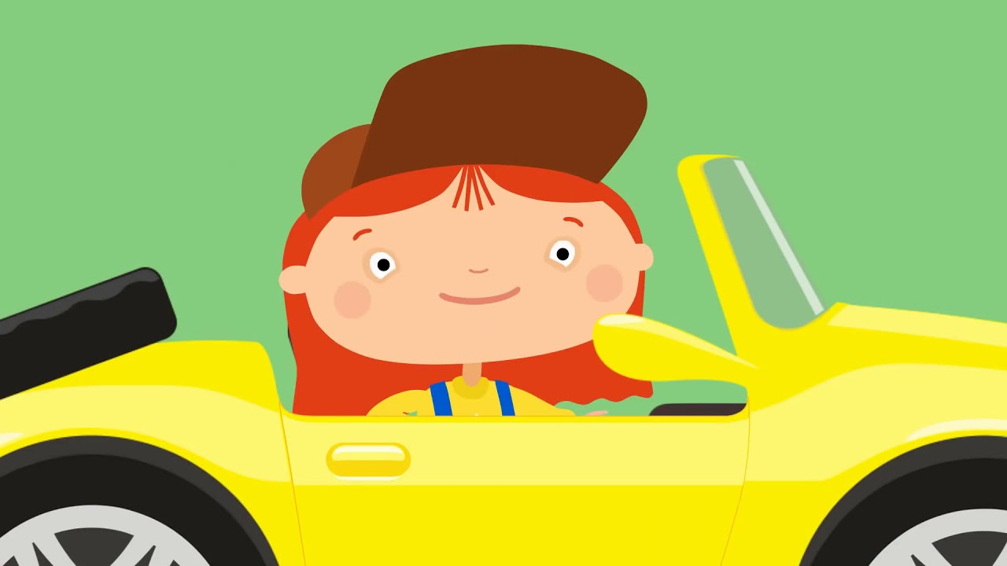Она не только умеет и любит чинить машины, но и любит изобретать самые интересные машинки! А ты мой маленький друг сможешь изобрести свою машинку? А для начала давай вспомним, из каких частей состоит машинка?

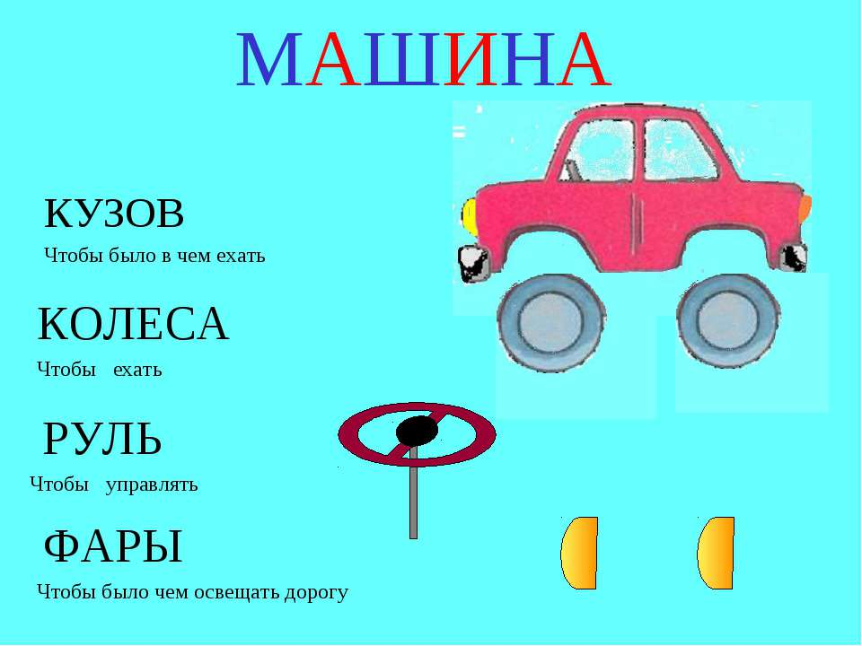

2.

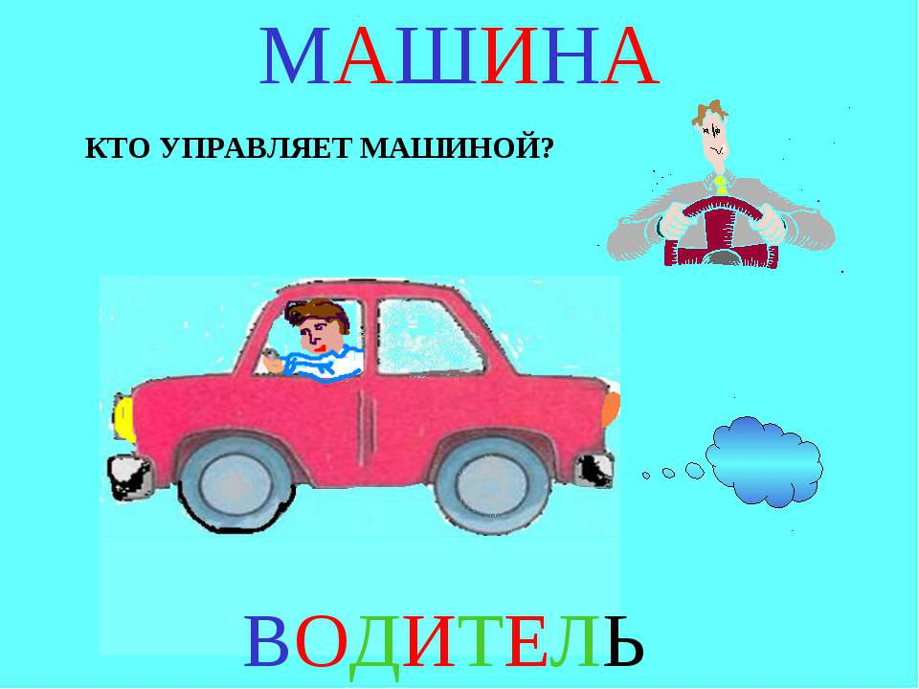

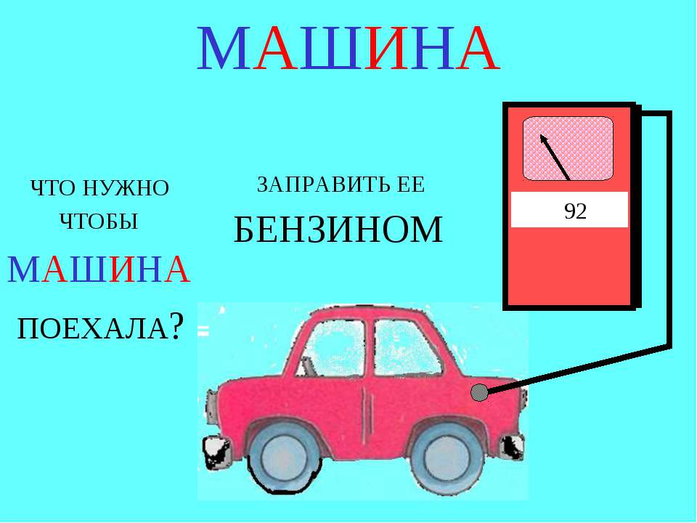

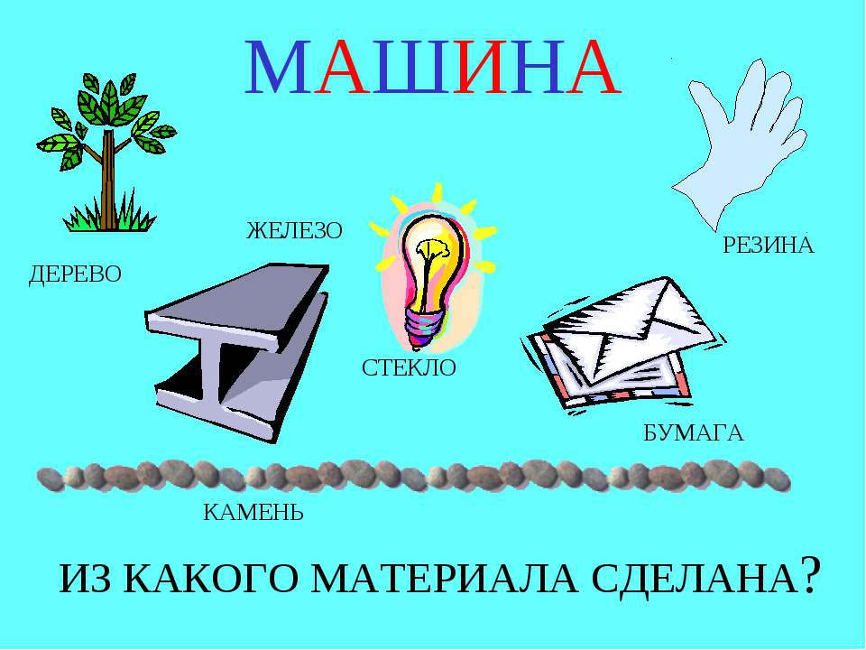

Задайте вопрос ребенку: Машина –это какой вид транспорта ? ( наземный).

Для закрепления данного материала , дайте возможность детям, при помощи взрослого составить описательный рассказ по данной теме с упором на мнемотаблицу.

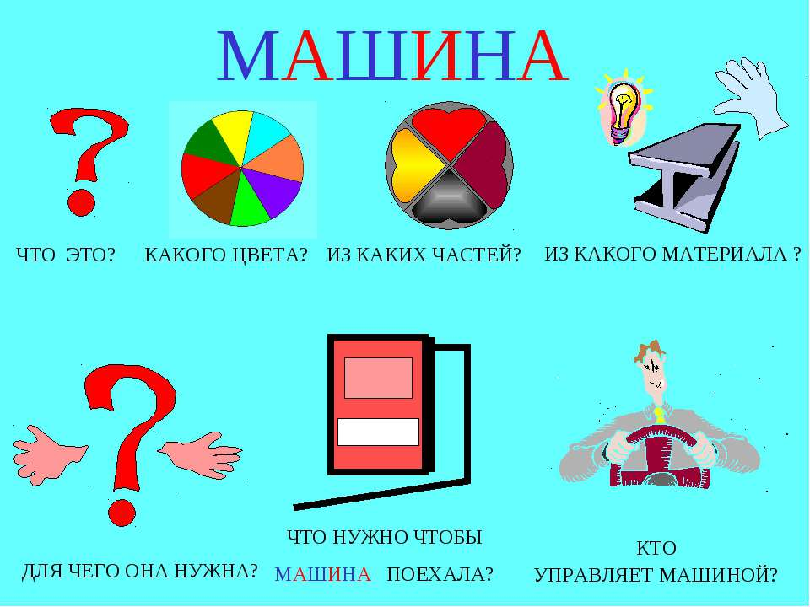

Что это?- машина

Какого цвета?- красная

Из каких частей состоит?- кузов,колеса,фары,руль.

Из какого материала сделана ?- из металла.

Для чего она нужна?- чтобы перевозить людей.

Что нужно чтобы она поехала?- заправить бензином.

Кто управляет машиной?- шофер.

Ребенок должен ответить на вопросы, если есть какие то затруднения –подскажите малышу. Сперва ,сами расскажите ребенку (составьте) рассказ про машинку. Затем дайте возможность ребенку составить описательный рассказ. Не стесняйтесь помогать малышу и хвалите его ))

Пример: «Машина красного цвета. Она имеет кузов, колеса, фары, руль. Сделана она из металла . Она нужна нам чтобы перевозить людей, ездить по городу.. Ну чтобы она поехала ,её нужно заправить бензином. Управляет машиной- шофер( водитель)».

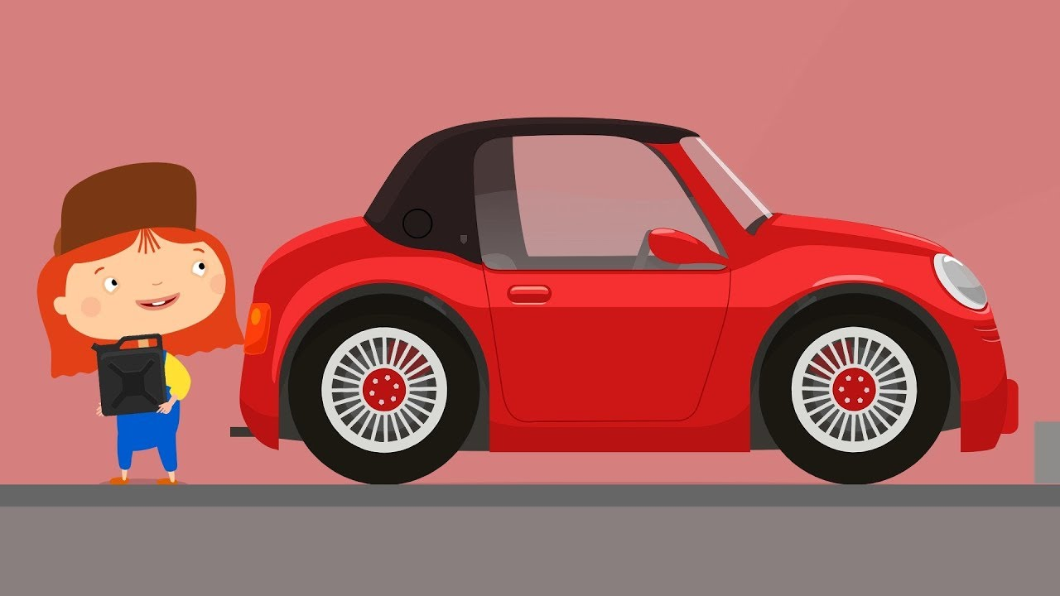

**Доктору Машинковой очень понравился твой рассказ! Ты молодец!**

**Загадки для самых маленьких!**

1. Пьет бензин, как молоко,

Может бегать далеко,

Возит грузы и людей.

Ты знаком, конечно, с ней. **(машина)**

2. Что за чудо – длинный дом!

Пассажиров много в нем.

Носит обувь из резины

И питается бензином. **(автобус)**

3. У него два колеса

И седло на раме.

Две педали есть внизу,

Крутят их ногами**. (велосипед)**

4. Смело в небе проплывает,

Обгоняя птиц полет,

Человек им управляет,

Что такое? **(Самолёт)**

5 Без разгона ввысь взлетаю,

Стрекозу напоминаю…

Отправляюсь я в полет,

Кто же это? **(Вертолет)**

6. Я зашел в зеленый дом,

Но не долго пробыл в нем.

Оказался этот дом

Быстро в городе другом! (**Поезд)**

**Познавательное развитие:**

Формирование элементарных математических представлений.

Учить детей воспроизводить количество звуков в пределе» 1—3 без счета и называния числа.

Перед ребенком стоят три машинки. Родитель хлопает в ладоши сначала один раз и просит взять столько машинок, сколько услышал хлопков. Вы стучит ритмично, четко отделяя один звук от другого, сопровождаете хлопки словами: «Один, еще один!» Обращаясь к ребенку, говорите: «Внимательно слушай! Как только я хлопну в ладоши, поставьте пальчик на игрушку, вот так! Еще раз хлопну в ладоши, переставьте палец на следующую игрушку...

**Пальчиковая гимнастика «Транспорт».**

Цель: развивать мелкую моторику.

Вот на небо самолет

Отправляется в полет.

(Прямая кисть «взлетает» вверх.)

Вот кораблик подплывет,

Носом волны разведет.

(Одноименные пальцы, кроме больших, соеденины подушечками, протягиваем руки вперед.)

А от самого порога

Для машин идет дорога.

(Руки перед собой сжаты в кулаки и движутся по кругу – «крутим руль».)

**Художественно- эстетическое развитие:**

**Лепка:**

Предлагаем Вам вместе с детками слепить «Самолетик». Лепка из пластилина – один из лучших способов укрепления мышц рук ребенка, а значит, и развития речи и мышления. Работа с пластилином развивает у детей творчество, чувство цвета и формы, формирует навыки композиции.

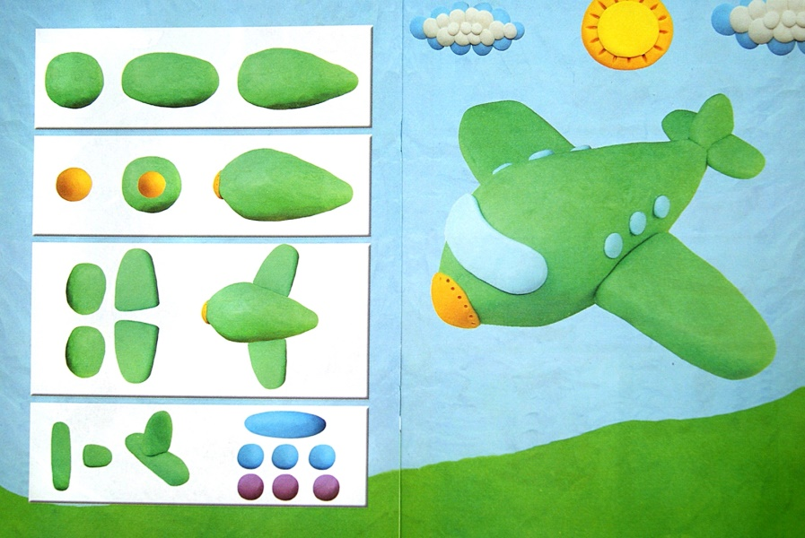

**Рисование.**

А теперь наше любимое рисование))))) Дайте возможность детям ( при помощи взрослого) применить на практике полученные знания о транспорте. Нарисуйте с малышом – для облегчения данной задачи ,нарисуйте контур машинки ( пунктирными точками) .Ребенок с удовольствием обведет и раскрасит машинку!

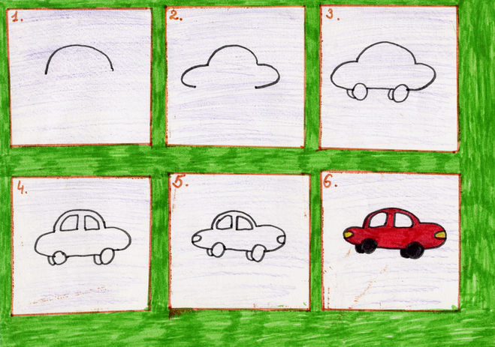

**Аппликация «Машинка в городе».**

Отойдите! Я — машина!

И внутри меня — пружина!

И с утра всегда она

На весь день заведена.

Аппликация - один из любимых детьми видов изобразительной деятельности. Занимаясь аппликацией, ваш малыш будет занят делом. Сам процесс и его результат принесет ребенку массу удовольствия. Детей радует яркий цвет бумаги, удачное ритмическое расположение фигур.

Алгоритм выполнения аппликации , смотрите далее! Сделайте заготовочки для аппликации .Малышам ножницы не даем !!!!

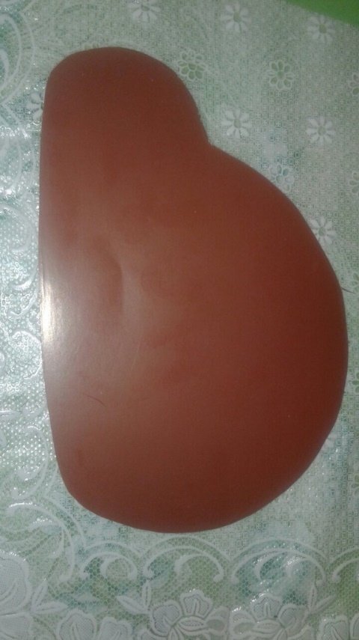

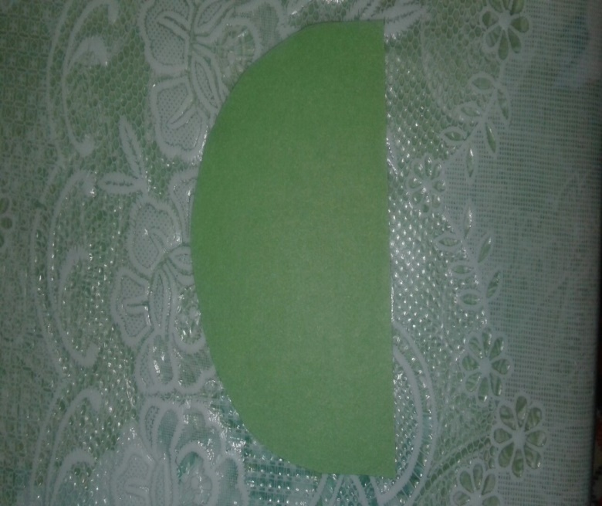

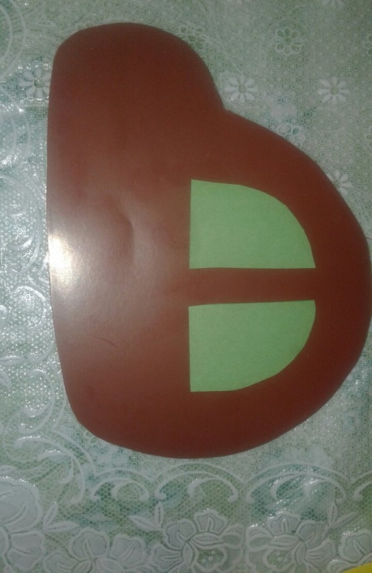

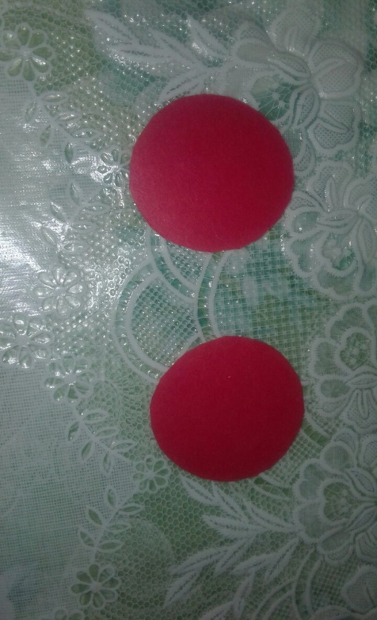

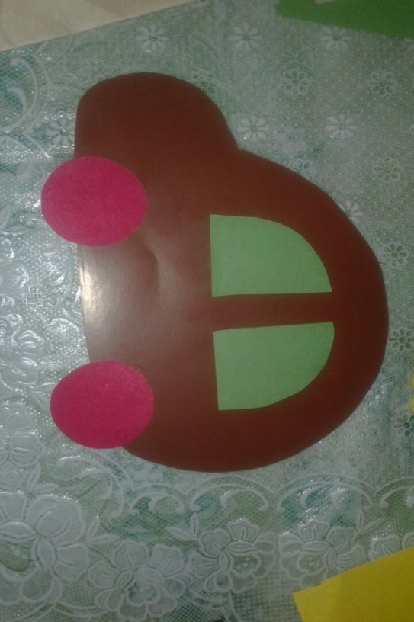

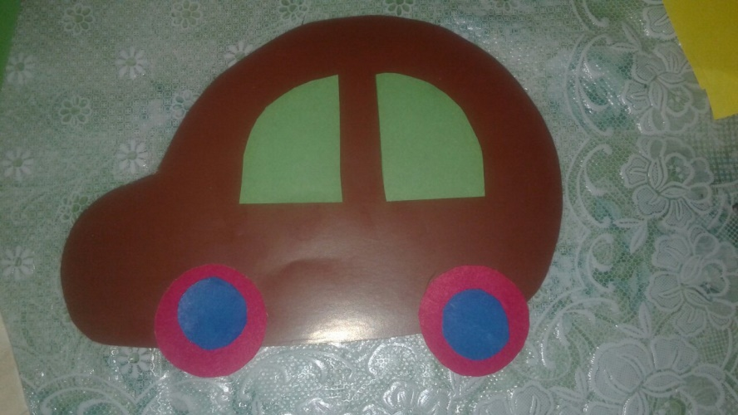

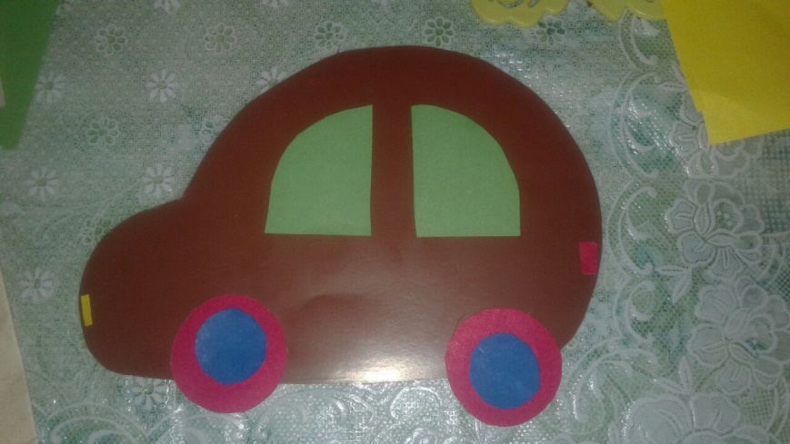

**Конструирование: «Транспорт»**

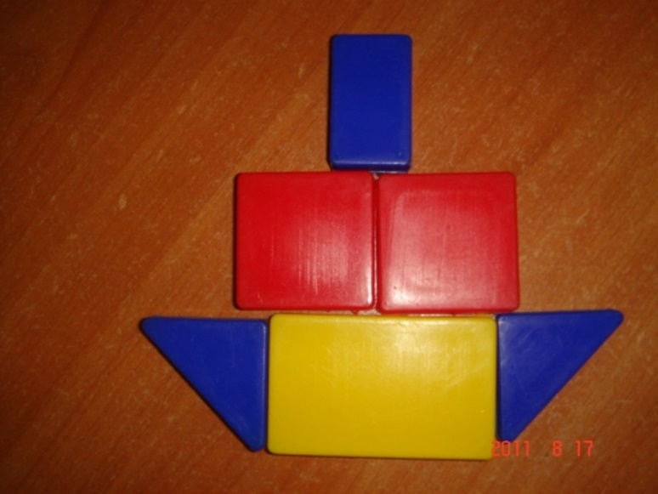

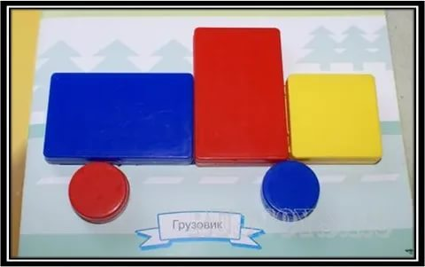

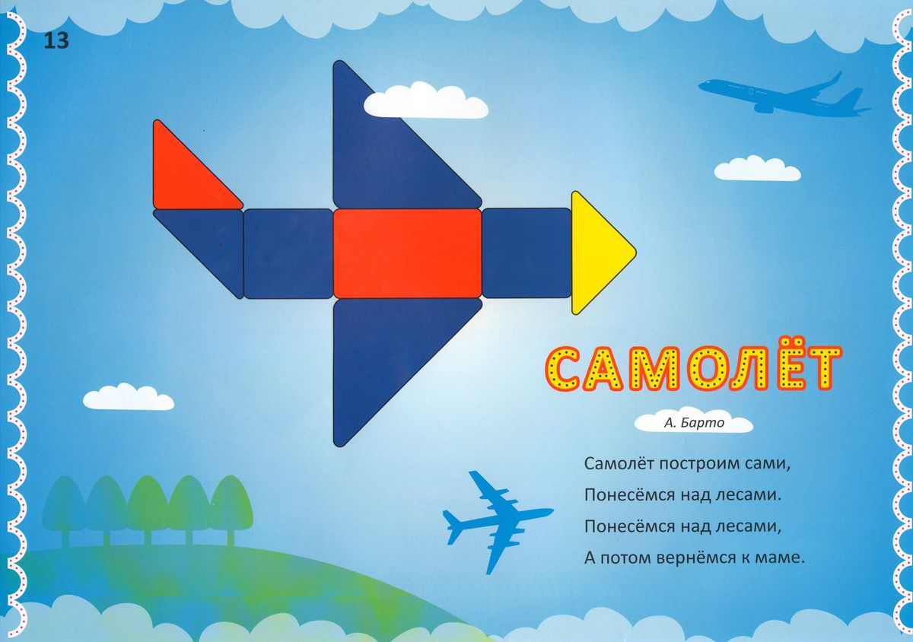

**Уважаемые родители!!!!!!!!!!! Познакомьте (расширьте знания ) детей о правилах поведения на дорогах!!!**

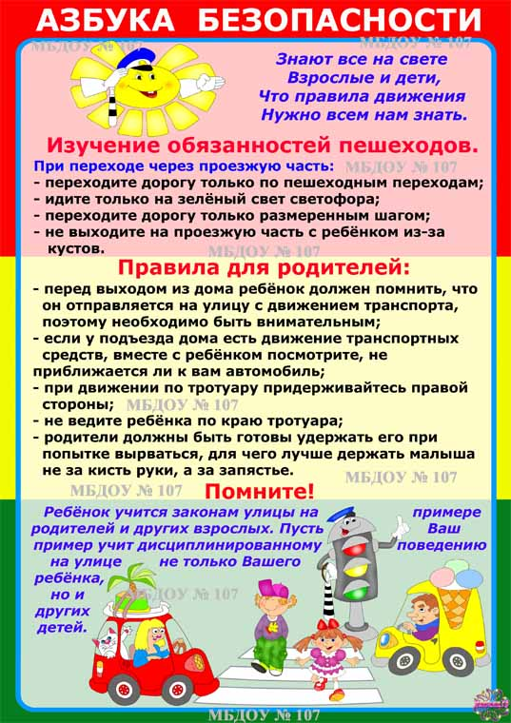

Рекомендацию составил педагог Стаценко Ю.Г.